**Практическое занятие№8**

**Обработка данных расчета квартплаты и зарплаты**

**Цель:**

* научиться рассчитывать квартплату и зарплату с использованием формул и функций.

1. На диске **D:** в своей папке создайте папку *Задание*_8, в ней создайте файл *MS Excel Квартплата и зарплата*.
2. На листе *Лист*1, который назовите *Квартплата*, рассчитайте размеры ежемесячной оплаты квартиры ее владельцами в зависимости от площади, наличия и качества предоставляемых удобств. Для этого создайте электронную таблицу по образцу, приведен- ному ниже:

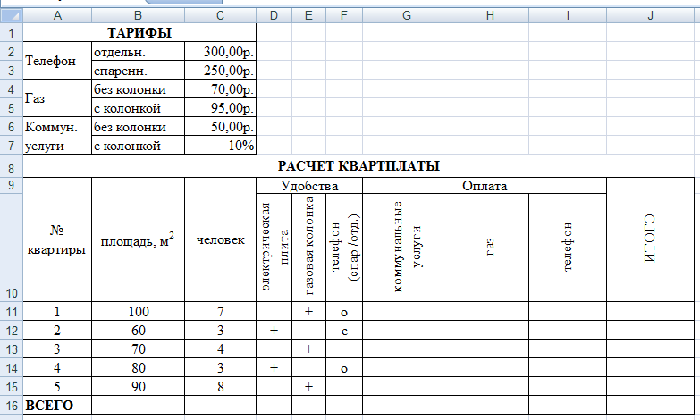

1. Оформите таблицу, используя команды пункта *Выравнивание* на вкладке *Главная*.
2. Содержимое ячеек **С2:С6** и **G11:J16** представьте в денежном формате.
3. Содержимое ячейки **С7** представьте в процентном формате.
4. Подсчитайте количество владельцев квартир, в которых установлены электроплиты, газовые колонки и телефоны. Для этого в соответствующих ячейках **D16**, **E16** и **F16** введите следующие формулы (вкладка *Формулы*  категория *Статистические*):
   * в ячейке **D16 = СЧЁТЕСЛИ(D11:D15;"+")**
   * в ячейке **Е16 = СЧЁТЕСЛИ(E11:E15;"+");**
   * в ячейке **F16 = СЧЁТЗ(F11:F15)** (рассчитывается как число непустых ячеек).
5. Платежи для квартиры № 1 определяются следующим образом:
   * коммунальные услуги

### в ячейке G11 = B11*$C$6*ЕСЛИ(E11="+";1+$C$7;1);

* + оплата за газ *ЕСЛИ (колонка есть, то <тариф “с колонкой”>, иначе < “без колонки”>)*

### в ячейке Н11 =ЕСЛИ(D11<>"+";1;0)*C11*ЕСЛИ(E11="+";$C$5;$C$4)

* + оплата за телефон

### в ячейке I11 = ЕСЛИ(F11="о";$C$2;ЕСЛИ(F11="с";$C$3;0)).

1. Заполните остальные ячейки с помощью маркера автозаполнения.
2. Просуммируйте данные ячеек по столбцам (для этого выделите нужное количество ячеек и нажмите знак *Автосуммирования*  на вкладке *Главная*).
3. Содержимое ячеек **G11:I15** представьте в денежном формате.
4. Покажите выполненное задание преподавателю.
5. На листе *Лист*2 рассчитайте распределение фонда заработной платы, если известен общий фонд заработной платы, коэффициент трудового участия сотрудника и его минимальная заработная плата (такая ситуация может произойти, если, например, увеличен фонд заработной платы, но не должно получиться, что сотрудник будет получать ниже установленной заработной платы; таким образом, между сотрудниками будет де- литься в соответствии с коэффициентом трудового участия не весь фонд, а только та его часть, которая больше суммы всех прежних зарплат).
6. Для этого на листе *Лист*2, который назовите *Распределение фонда зарплаты*, создайте таблицу по образцу, приведенному на рисунке.

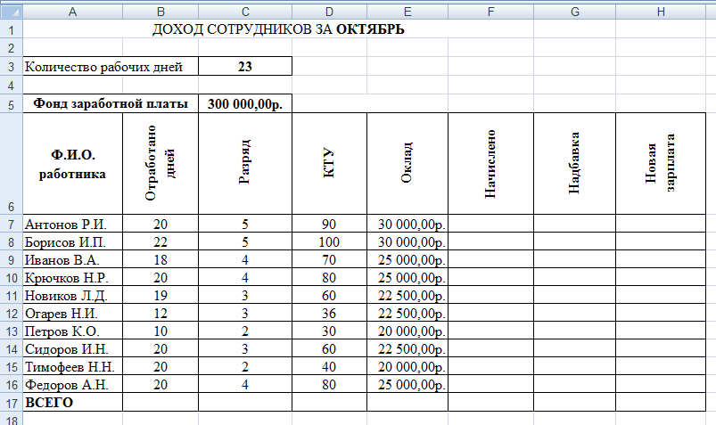

1. Оформите таблицу.
2. Содержимое ячеек **С5** и **F7:G17** представьте в денежном формате.
3. Фонд зарплаты распределяется между сотрудниками в зависимости от устанавливаемо- го руководителем подразделения КТУ (коэффициент трудового участия – индивиду- альная оценка качества труда каждого работника) и в зависимости от его минимальной (прежней) заработной платы. Для определения новой зарплаты сначала нужно найти

«удельный вес» единицы КТУ в денежном исчислении для той части фонда заработной платы, которая больше суммы всех прежних зарплат, а затем умножить его на индиви- дуальный коэффициент работника и прибавить прежнюю зарплату. Все вычисления для работника **Антонова Р.И.** определяются следующим образом:

* + Сумма всех коэффициентов в ячейке **D17 = СУММ(D7: D16);**
  + Начислено в ячейке **F7 = E7*B7/$C$3;**
  + Надбавка в ячейке **G7 = ($C$5-$F$17)/$D$17*D7;**
  + Новая зарплата в ячейке **Н7 = F7+G7.**

1. Заполните остальные ячейки с помощью маркера автозаполнения.
2. Просуммируйте данные ячеек по столбцам и убедитесь, что получена сумма – фонд за- работной платы.
3. Содержимое ячеек **F7:H17** представьте в денежном формате.
4. По данным последнего столбца таблицы создайте круговую диаграмму (гистограмму). Оформите ее.
5. Покажите выполненное задание преподавателю.
6. 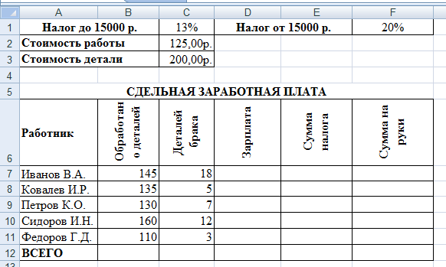На листе *Лист*3, который назовите *Сдельная зарплата*, рассчитайте размеры сдельной заработной платы, зависящей от объема выполненной работы, а также налог и сумму, полученную на руки каждым из работников. Для этого создайте таблицу по образцу, приведенному на рисунке.
7. Оформите заголовок таблицы, используя технологию объединения нескольких ячеек в одну. Оформите таблицу, используя возможности диалогового окна *Формат ячеек*. Содержимое ячеек **С2:С3** представьте в денежном формате (*Формат ячеек* → вкладка *Число* → *Денежный формат).* Содержимое ячеек **С1** и **F1** представьте в процентном формате (*Формат ячеек* → вкладка *Число* → *Процентный формат).*
8. Сдельная зарплата зависит от количества и качества произведенной продукции. Она определяется следующим образом: число обработанных деталей умножается на стоимость ее обработки. Если работник допустил брак и испортил деталь, то ее стоимость вычитается из заработка. Все вычисления для работника **Иванова В.А.** определяются следующим образом:
   * Зарплата в ячейке **D7: =B7*$C$2 – C7*$C$3**;
   * Сумма налога в ячейке **Е7: =D7*ЕСЛИ(D7>=5000;$F$1;$C$1)**;
   * Сумма на руки задайте самостоятельно.
9. Заполните остальные ячейки с помощью маркера автозаполнения.
10. Просуммируйте данные ячеек по столбцам.
11. Содержимое ячеек **D7:F12** представьте в денежном формате.
12. 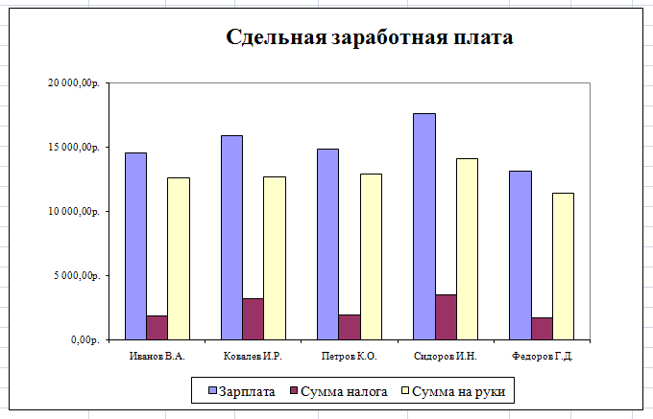По данным трех последних столбцов таблицы создайте столбчатую диаграмму (гисто- грамму) и оформите ее соответствующим образом.
13. Покажите выполненное задание преподавателю.